ПОЉОПРИВРЕДНА ШКОЛА „ШУМАТОВАЦ“
АЛЕКСИНАЦ

ЛЕТОПИС
ШК. 2019/20. ГОДИНА

СЕПТЕМБАР 2019. ГОДИНЕ

02.09.2019.г.
Почетак школске године. Пријем ученика првог разреда.
04.09.2019.г.
У среду 04.09.2019. године у Београду је одржан Координативни састанак Еразмус + пројекта мобилности у области стручног образовања коме су присуствовали директор школе Јасмина Тончић и Славиша Петровић, координатор пројекта.
На састанку је представљен програм Темпус фондације и дата упутства о основним корацима у процесу спровођења пројекта.

05.09.2019.г.
Одржан први састанак организационог одбора манифестације Пекарски дани 2019.
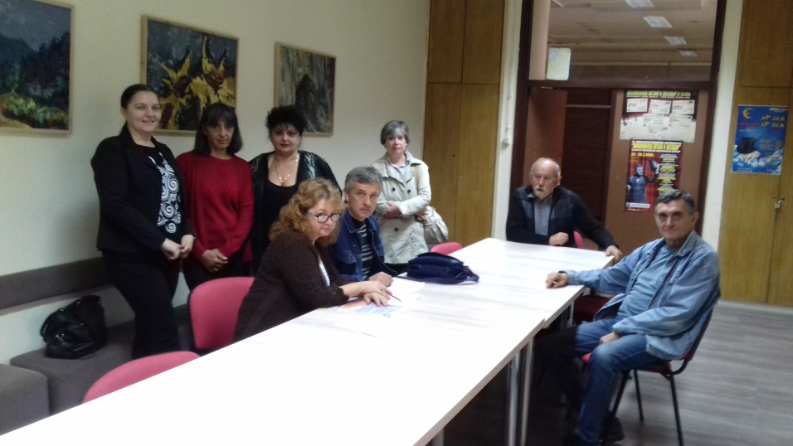

06.09.2019.г.
Одржани Ученички парламент, родитељски састанци и Савет родитеља.

10.09.2019.г.
Одржан је први званични састанак Еразмус тима школе на коме је одлучивано о начину рада, припреми и организацији пројекта Иновативна практична настава у пољопривреди.
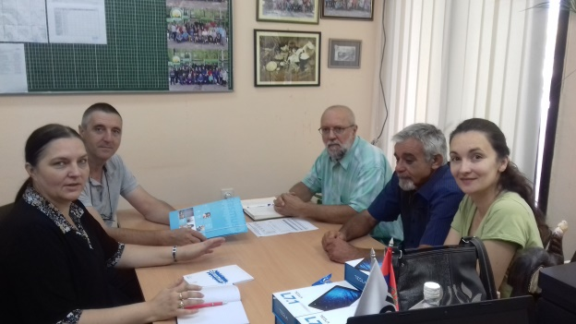

12.09.2019.г.
Редовни градилишни састанак свих учесника у поступку реализације пројекта Наставак градње Пољопривредне школе одржан је у просторијама нове школске зграде. Представници Министарства просвете, науке и технолошког развоја – сектора за ученички и студентски стандард и инвестиције, извођача радова и стручног надзора обишли су градилиште, а тема сатанка била је реализација радова на градилишту, као и текућа питања.

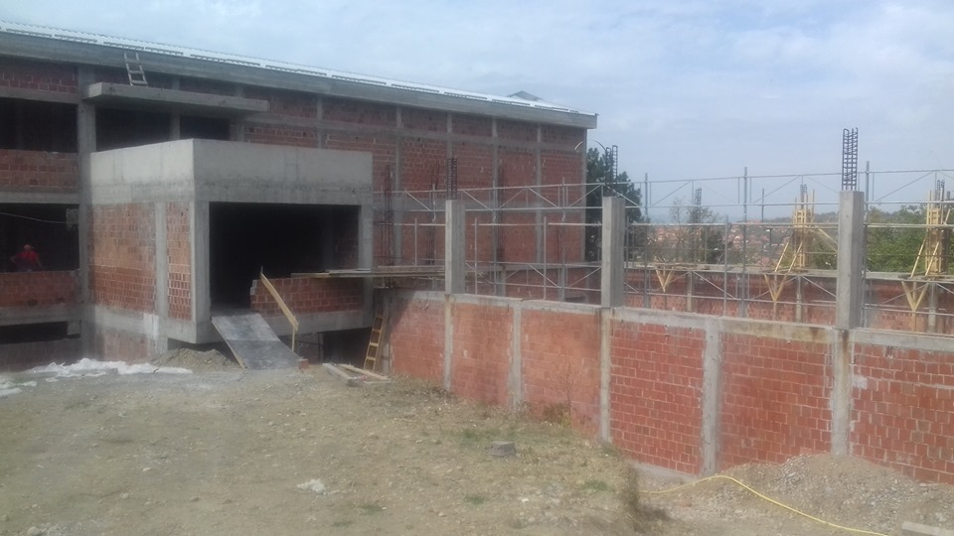

18. и 19.09.2019.г.
18. i 19.09.2019. године одржан је организацијски састанак у Бугарској, у граду Сандански, са представницима партнерске организације IVEM LIFE. Састанку су присуствовали директор ПШ „Шуматовац“ Јасмина Тончић и координатор пројекта Славиша Петровић, а представник партнерске организације је био управник Ивелин Терзијски.
